深 圳 大 学
本 科 毕 业 论 文（设计）

题目：
姓名：
专业： | 信息管理与信息系统
学院（部）： | 管理学院
学号：
指导教师： | XXX
职称： | 教授/副教授/讲师/助理教授

年 月 日

深圳大学本科毕业论文（设计）诚信声明

本人郑重声明：所呈交的毕业论文（设计），题目《XXX》是本人在指导教师的指导下，独立进行研究工作所取得的成果。对本文的研究做出重要贡献的个人和集体，均已在文中以明确方式注明。除此之外，本论文不包含任何其他个人或集体已经发表或撰写过的作品成果。本人完全意识到本声明的法律结果。

毕业论文（设计）作者签名：
日期： 年 月 日

目 录
摘要 1
1 引言 2
1.1 选题背景 2
1.2 研究意义 2
1.3 国内外研究现状及评述 2
1.4 本文的研究内容、思路与方法 2
2 XXX 3
2.1 XXXXX 3
3 XXX 4
3.1 XXXXX 4
4 XXX 5
4.1 XXXXX 5
5 XXX 6
5.1 XXXXX 6
参考文献 7
致谢 8
Abstract 9
附录 10

论文主标题
论文副标题（不一定要有）
【摘要】摘要是毕业论文（设计）研究内容及结论的简明概述。其内容应说明论文（设计） 的主要内容、试验方法、结果、结论和意义等。中文摘要不少于200字。
【关键词】关键词是指论文中最主要、最关键、重复频率最高的专业名词或词组，有助于读者了解全篇主旨。设置数量一般为3-4个，每词字数一般在6个字之内。关键词之间以一个分号符分隔。

1 引言

1.1 选题背景
简要说明本项研究课题提出的相关背景。

1.2 研究意义

1.2.1 理论意义
简要说明本项研究的学术意义。

1.2.2 现实意义
简要说明本项研究的实用价值。

1.3 国内外研究现状及评述
分多个主题概述本项研究的前人工作基础。

1.4 本文的研究内容、思路与方法
欲深入研究的方向和思路、方法以及要解决的主要问题等。

2 XXX

2.1 XXXXX
正文是毕业论文（设计）的核心部分，应占主要篇幅。正文内容必须客观准确、论证充分严密、论据充分、层次分明、语言流畅，符合学科及专业的有关要求。正文中出现的符号和缩语应采用本专业学科的权威性机构或学术团体所公布的规定。各学院可制定细则，报教务部备案。
正文中出现的图表力求简明，图次和表次一律写成图1，图2…或表1，表2…，并尽可能随文排。
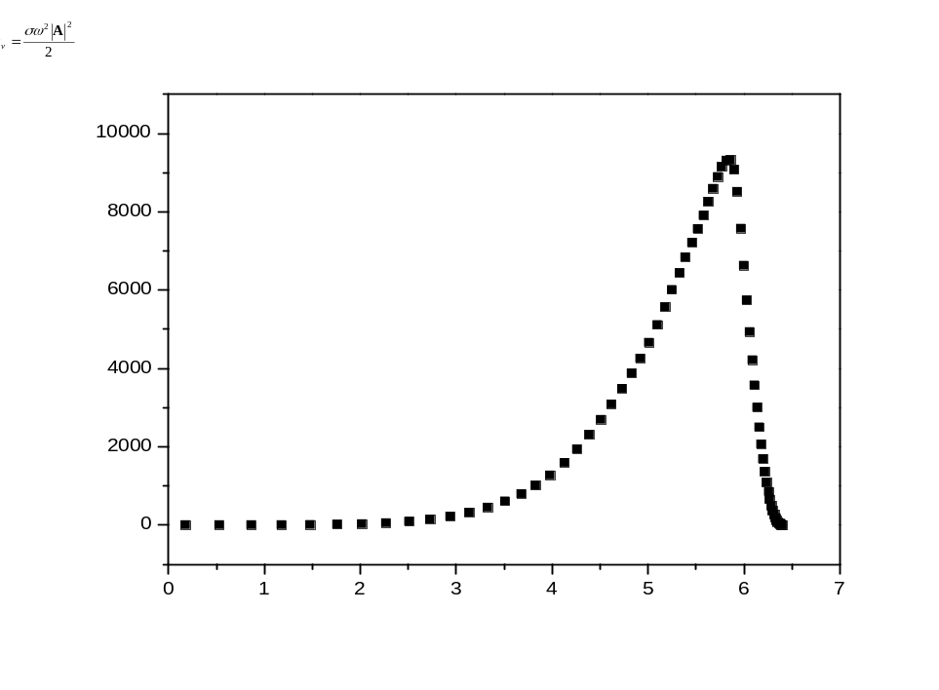
图1 内热源沿径向的分布

表1 高频感应加热的基本参数
感应频率  （KHz） | 感应发生器功率  (%×80Kw) | 工件移动速度  (mm/min) | 感应圈与零件间隙  (mm)
250 | 88 | 5900 | 1.65
250 | 88 | 5900 | 1.65
250 | 88 | 5900 | 1.65

3 XXX

3.1 XXXXX
本科毕业论文（设计）字数须在12000字以上；参考文献不低于10篇，其中外文文献不低于2篇。

3.2 公式格式
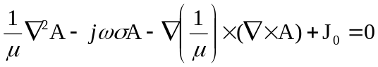 （1）

4 XXX

4.1 XXXXX
专业外文文献翻译要求：每位学生在完成毕业论文（设计）的同时，要求翻译专业外文文献或有关技术资料（英译汉），译文3000汉字左右。文献与论文（设计）选题领域相关，最好为近三年发表。

5 XXX

5.1 XXXXX
正文是毕业论文（设计）的核心部分，应占主要篇幅。正文内容必须客观准确、论证充分严密、论据充分、层次分明、语言流畅，符合学科及专业的有关要求。正文中出现的符号和缩语应采用本专业学科的权威性机构或学术团体所公布的规定。各学院可制定细则，报教务部备案。

参考文献
- 杨瑞林,李力军. 新型低合金高强韧性耐磨钢的研究[J].钢铁,1999(7):41-45.
- 张旭,张通和,易钟珍,等. 采用磁过滤MEVVA 源制类金刚石膜的研究[J].北京师范大学学报:自然科学版,2002,38(4):478-481.
[3] Schinstock, D.E., Cuttino, J.F. Real time kinematic solutions of a non-contacting, three-dimensional metrology frame[J]. Precision Engineering. 2000, 24(1):70-76.
[4] 温诗铸. 摩擦学原理[M].北京:清华大学出版社,1990:296-300.
[5] 朱刚. 新型流体有限元法及叶轮机械正反混合问题[D].北京:清华大学,1996.
[6] 雷光春. 综合湿地管理:综合湿地管理国际研讨会论文集[C].北京:海洋出版社,2012.
[7] 姜锡洲．一种温热外敷药制备方案:881056078[P].1983-08-12．
[8] 国家环境保护局科技标准司. 土壤环境质量标准:GB26616-105[S].北京:中国标准出版社,1996.
[9] 李大伦. 经济全球化的重要性[N].光明日报,1998-12-27(3).
[10]白秀水,刘敢,任保平. 西安金融、人才、技术三大要素市场培育与发展研究[R].西安:陕西师范大学西北经济发展研究中心,1998.
[11] U.S.Department of Transportation Federal Highway Administration. Guidelines for handling excavated acid-producing material:PB91-194001[R]. Springfield: U.S. Department of Commerce National Information Service,1990.
[12]萧钰.出版业信息化迈人快车道[EB/OL].http://www.creader.com/news/20011219/200112190019.html, 2001-12-19.

致谢
向指导教师，曾经支持和协助自己完成论文课题研究工作的教师、技术人员以及合作伙伴等人表示谢意。

【Abstract】英文摘要
【Key words】英文关键词

附录
某些重要的原始数据、关键代码、调查问卷、访谈提纲等。

